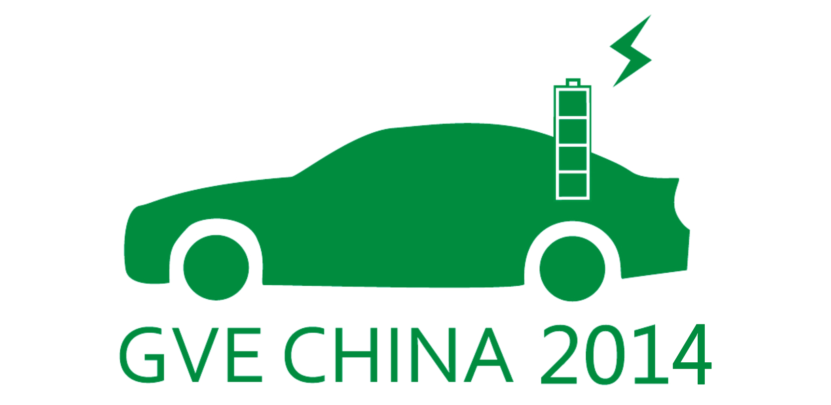

中国（杭州）国际新能源汽车产业展览会
China International Green Vehicle Industry Expo (Hangzhou)
招展函
2014年9月19日-21日·浙江世贸国际展览中心
2014年9月19日至21日，在浙江世贸国际展览中心将举办第四届中国（杭州）国际新能源汽车产业展览会。展会总展出面积15000平米，展位总数500余个。本届展会将以新能源各整车（汽车、客车、微型车）企业为核心，以上下游零部件及关联产品制造企业、充电桩及基础设施企业为重要展商组成部分。本次展会预计开放3个馆，1号馆，5号馆以整车、电池、电机、电控、充换电设施等企业为主，2号馆为会议区，1-5号馆中间是大客车展区。
展会同期高峰论坛及专业研讨会，以中欧，中德新能源汽车交流与合作为核心，内容涵盖新能源汽车（客车）政策走向、市场推广、技术交流、创新模式等多个方面，与会人员均为来自国内外业内政策制定协调机构、各省市政府公共交通领域采购推广单位（公交、出租、环卫、邮政、物流等）、知名企业、各高校及科研院所的专业人士，是业内领先的国际性、高规格、专业化论坛会议活动。

展会时间：2014年9月19日-21日
展会地点：浙江世贸国际展览中心（曙光路122号）
支持单位：工信部装备司汽车处 浙江省发改委
主办单位：中国工业节能与清洁生产协会 杭州市人民政府
承办单位：杭州市经济和信息化委员会
协办单位：电车人联合会 浙江省城市公共交通协会
杭州公共交通集团公司 杭州市汽车行业协会
执行单位：杭州思诺博会展服务有限公司

● 展会特色
- 杭州新能源车展2014年举办第四届，初具规模和影响力
- 展会将以整车企业为核心，以零部件及关联产品、充电桩设施为基础
- 展会同期论坛活动极具权威性，科技部、工信部四部委领导将莅临指导
- 国际品牌新能源汽车长距离路演，面向全国征集体验嘉宾推广新能源汽车
- 电动汽车技术交流会，汇聚中欧政府专家学者深度探讨EV技术与发展

● 展品范围：
- 电动汽车整车（乘用车、商用车、小型电动车、轻型电动汽车）；
- 电动汽车关键零部件（电池、电机、电控等）与关联产业产品（电空调、电制动等）；
- 基础设施及相关配套产品（充电机、充电桩、换电装置等）；
- 与电动汽车有关的智能电网技术装备等；
- 新型燃料汽车、环保汽车及其配套设施；
- 各大高校、研究机构、产业联盟、投融资机构、媒体等；

● 上届回顾：
在科技部，工信部等有关部门的支持指导下，2013中国（杭州）国际新能源汽车产业展览会，于7月14日圆满落下帷幕。展会总展出面积12000平米，摊位总数400余个。吸引了来自国内各节能与新能源汽车示范推广试点城市、上下游企业及相关科研、投融资机构8000余人次的专业观众前来参会。

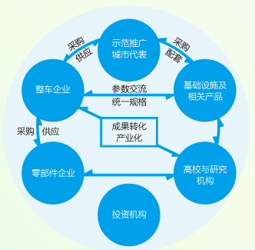
● 同期活动
1、2014电车人联合会会员大会
时间：2014年9月18日13:30-17:00
地点：杭州湖光饭店会议室
2、新能源汽车市场化推动高峰论坛
时间：2014年9月19日上午 9:00-12:00
地点：世贸会展中心2号馆会议室
3、新能源汽车示范推广与商业模式创新研讨会
时间：2014年9月19日下午 14:00-17:00
地点：世贸会展中心2号馆会议室
4、新能源客车技术路径与市场应用交流会
时间：2014年9月20日上午 09:00-12:00
地点：世贸会展中心2号馆会议室
5、微型电动汽车产品创新与市场驱动研讨会
时间：2014年9月20日下午 14:00-17:00
地点：世贸会展中心2号馆会议室

● 参展费用

 | 标摊 | 光地 （36平米起租）
国际 | USD 2000/9㎡ | USD 180/㎡
国内 | RMB 8800/9㎡ | RMB 800/㎡

注：组委会为展商提供会刊广告、展馆室内外大型广告位制作发布服务，以及同期论坛、研讨会、体验活动赞助方案，具体信息请联系组委会索取相关资料

中国·杭州---低碳城市定位，大力推广新能源汽车势在必行！
◎ 杭州——东方休闲之都，品质生活之城；“五省八市低碳示范城”之一；
◎ 城市绿色公共交通网基本完善。混合动力公交车及纯电动出租车、环卫车、快递车、邮政车等新能源交通工具在杭州实现了规模应用，公共领域和私人领域共示范推广了节能与新能源车道路车辆2563辆；
◎ 全国新能源汽车示范推广排名前列，截至2015年年底，杭州及周边城市联合申报计划推广10000辆新能源汽车，其中杭州6000辆；
◎ 众泰、东风裕隆、吉利、康迪等企业奠定杭州新能源汽车产业基础；
◎ 充电与换电并重、裸车与电池“双租赁”、分时租赁、分期租赁创新模式，助推产业发展；
◎ 浙江省内现已建设充换电站62座，充电桩620个，相关设施数量在持续增加中；

2014中国（杭州）国际新能源汽车产业展览会
真诚期待您的参与！

- 参展参会咨询：
中国（杭州）国际新能源汽车产业展组委会
地址：杭州市体育场路229号粮油大厦1205室
电话：0571-85779755 13732242358 QQ：69787262
传真：0571-85779709 邮箱：faithmao@sinobal.com
联系人：茅科君 陈啸

更多展会信息请登录：www.gve-china.com

